

136 Anos
82 ANOS

“Caminhando com São Francisco”.
MAIO 2023
ANO 15 MÊS 05
Colaboração: Lygia Margarida de Argollo Bastos.
----------------------------------------------------------------------------------------------------------------------


E Maio chegou, deixando nossos corações repletos de alegrias! Um Mês com muitas festas, louvores e bênçãos: Dia das Mães, Mês das Noivas, Mês de nossa Mãezinha Maria e outras atividades e festejos que tivemos na OFS Piedade e também no Abrigo Mariana Magalhaes.

Dia 07 de maio estiveram presentes promovendo uma festa, os membros da Loja Maçônica Cavaleiros da Fraternidade e Loja Maçônica Universitária da Bahia: Edson Inácio (amigo de muitos anos de Lygia Margarida e executor como Engenheiro Civil de várias obras no Abrigo), José Macedo, Cláudio Reis, José Sobrinho e as senhoras Maria Elisa, Jussara e Dilma. Animando o encontro, o violonista e cantor Sílvio Brandão. Festa linda com lanches e lembranças. Agradecemos a todos!

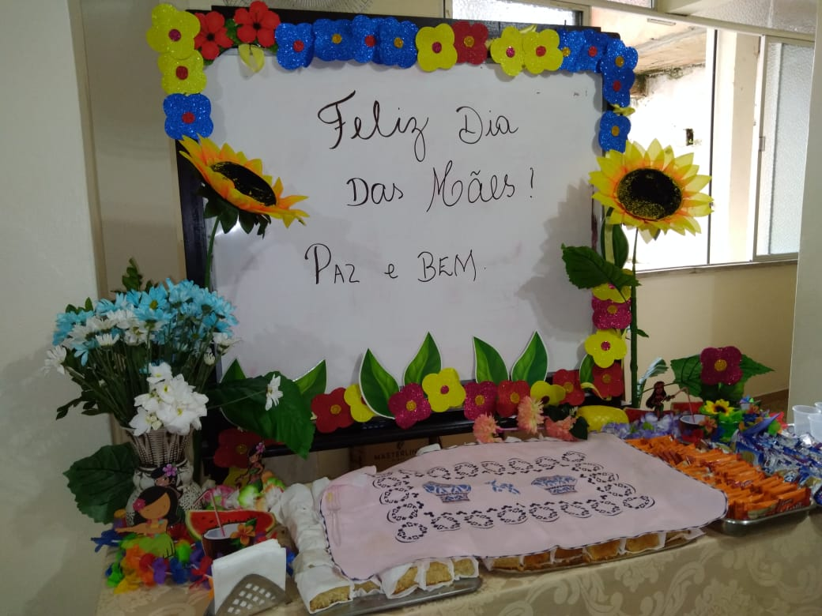
.
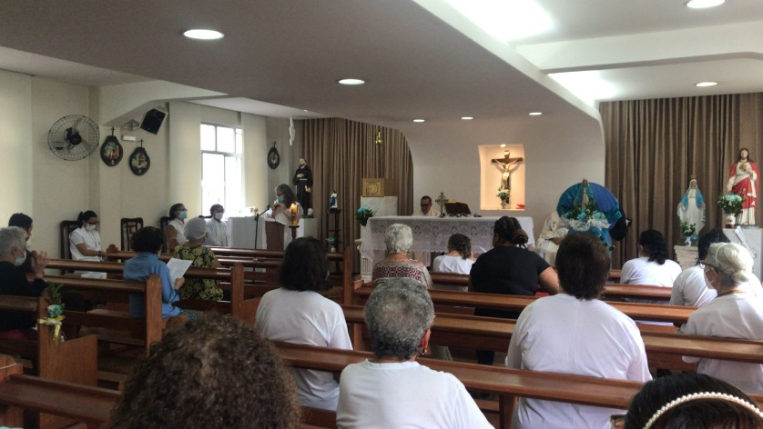
Antes da festa no Salão Marina Seabra a Celebração Eucarística na Capela do AMMA, presidida pelo Capelão da Casa o Frei Marcos Martins com a presença dos irmãos Franciscanos, Moradoras e convidados.
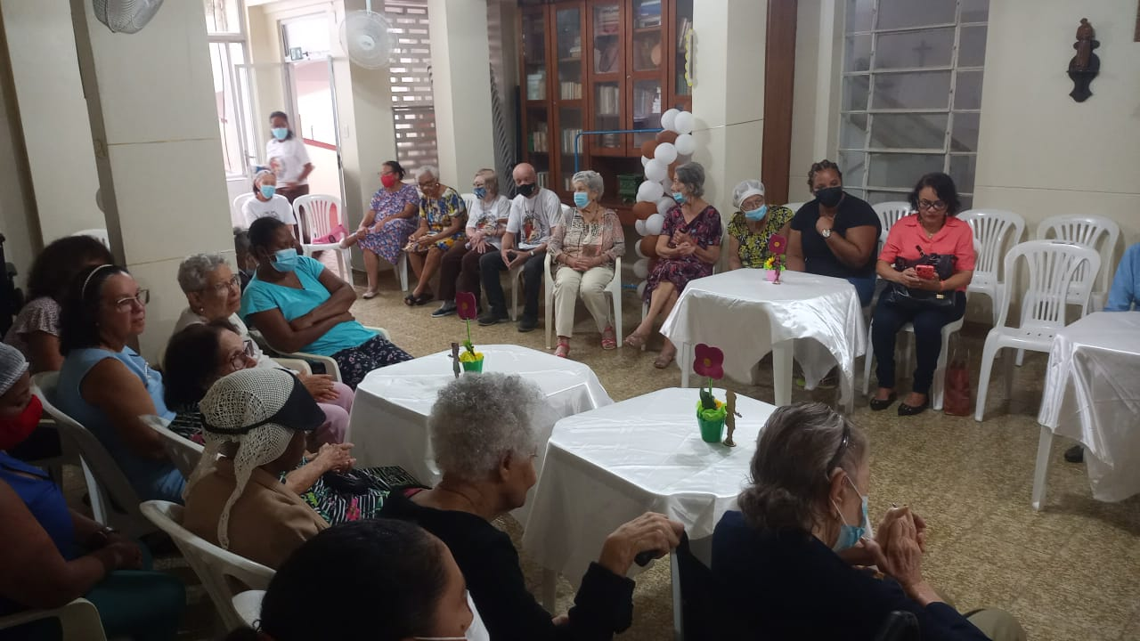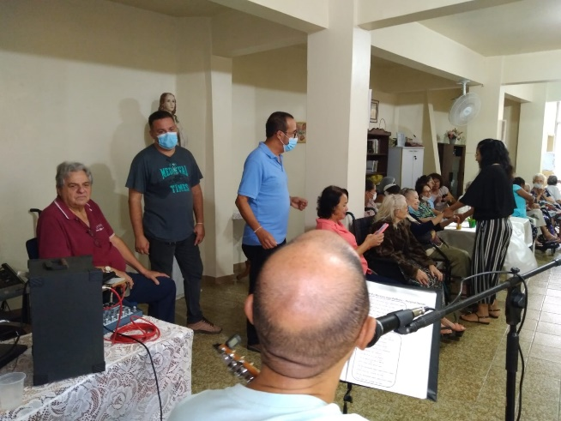
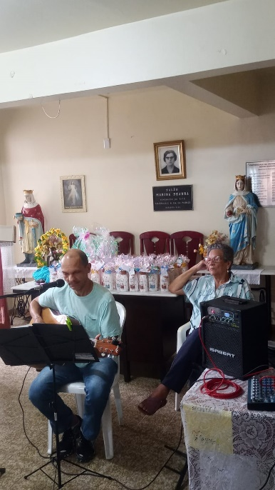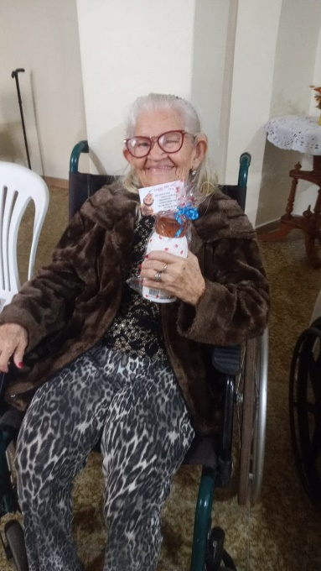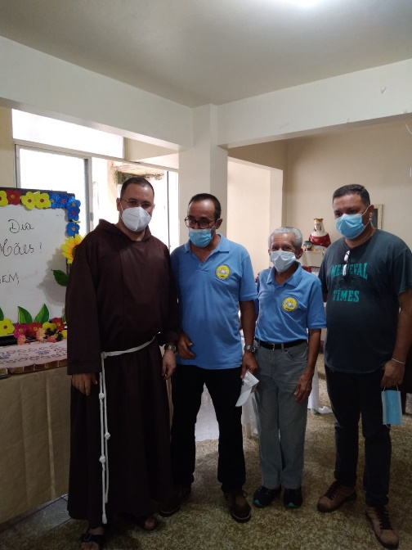
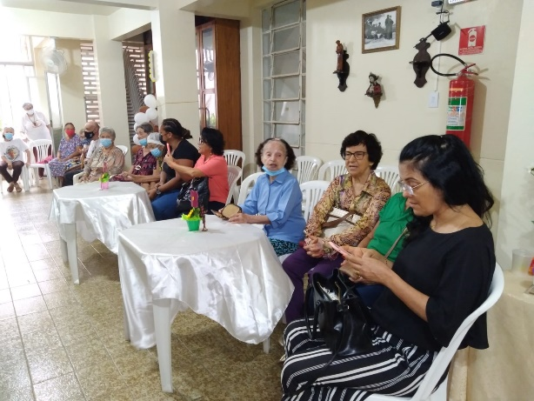
A Ministra Bárbara Íris organizou um passeio para a Praia do Forte com irmãos da Fraternidade, moradoras do Abrigo e pessoas amigas. Visitaram as tartarugas do Projeto Tamar, fizeram orações na Capelinha São Francisco de Assis e almoçaram em um restaurante da localidade.
Todos ficaram muito felizes com a excursão!

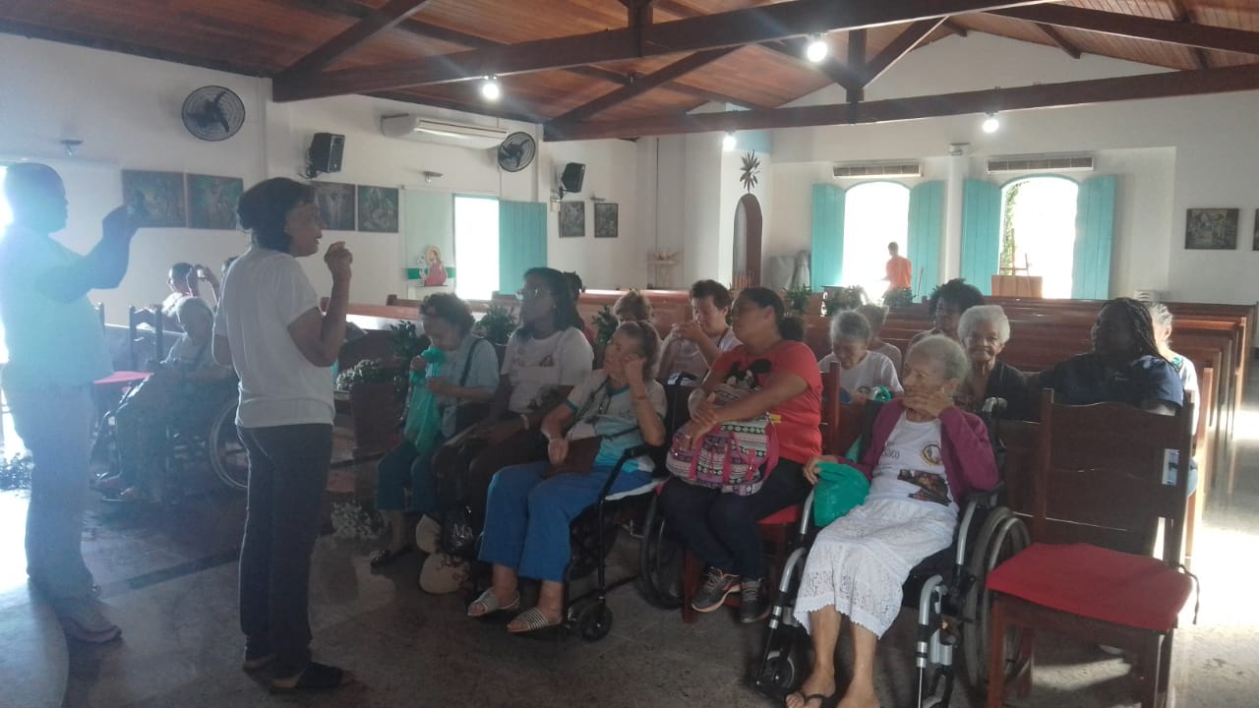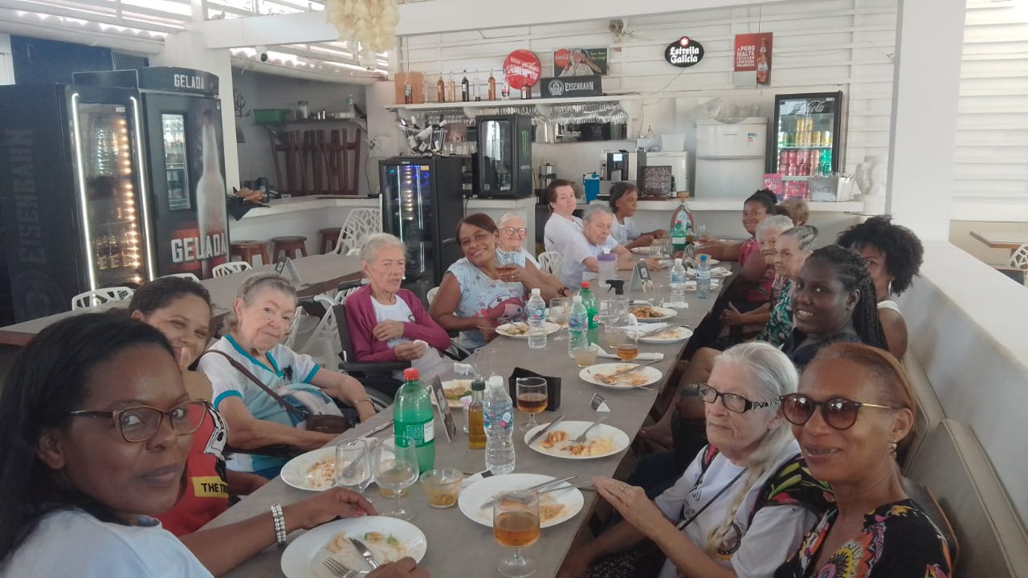
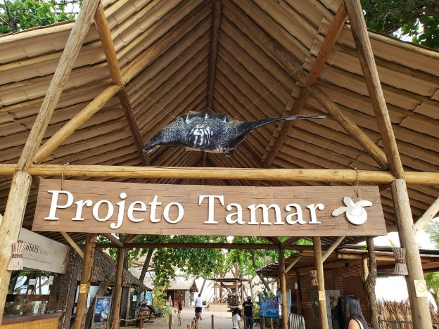
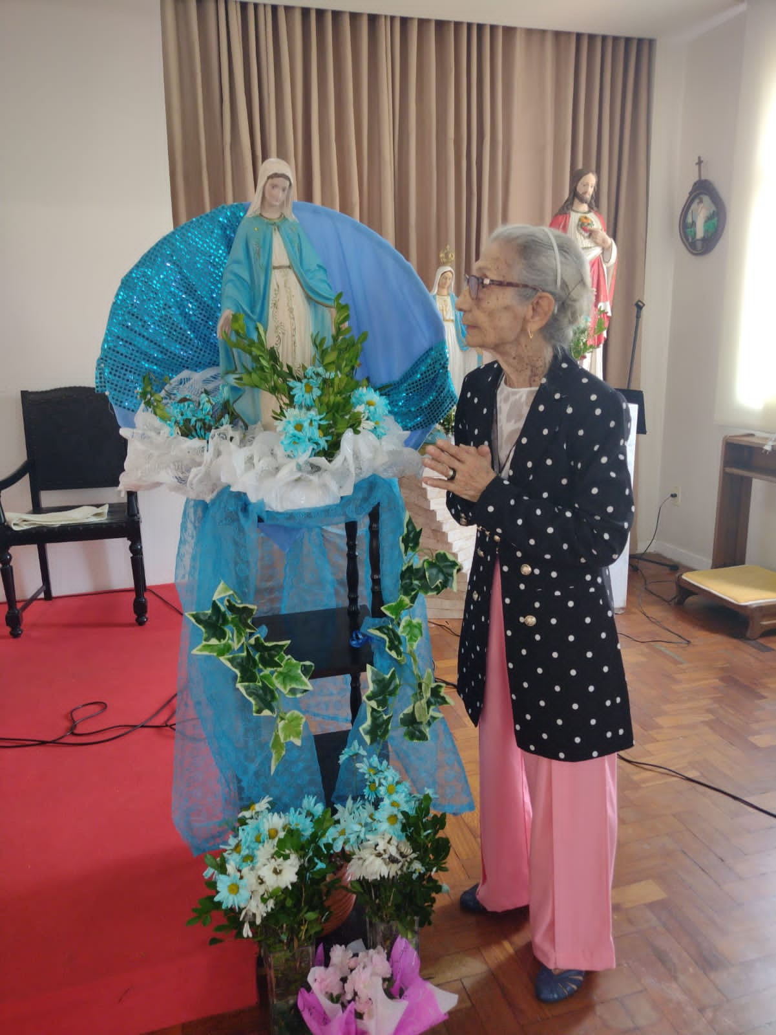
A nossa amada irmã Franciscana Ananilha (Nila) festejou no dia 13 de maio mais uma primavera. 97 anos de serviços relevantes na Fraternidade Nossa Senhora da Piedade. Lúcida, rezando o Terço da Misericórdia, ainda trabalhando em suas costuras e também lendo, fazendo Palavras Cruzadas e toda quinta-feira presente na Oficina de Costura ajudando as irmãs nas peças do Brechó Santa Clara. Sua filha Ana Maria veio do Rio de Janeiro para participar desta data.
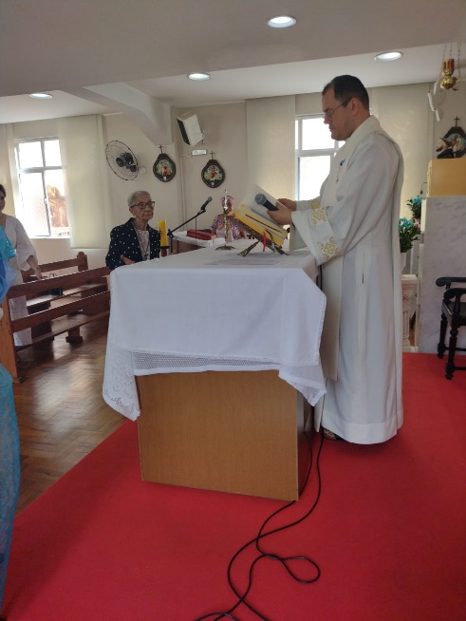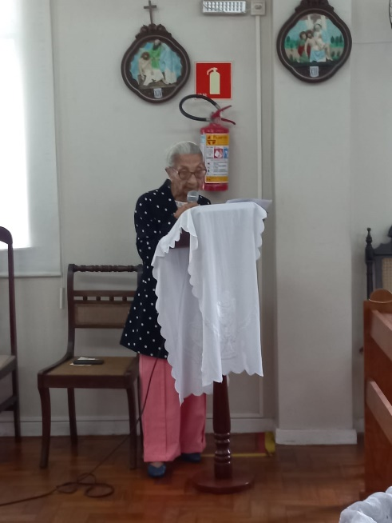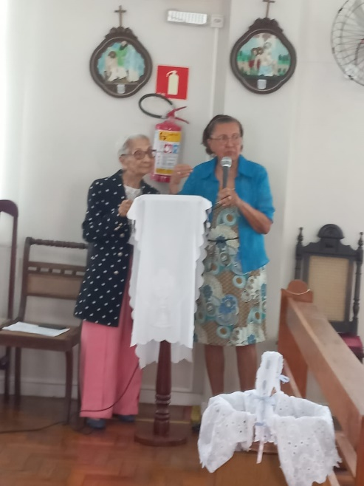
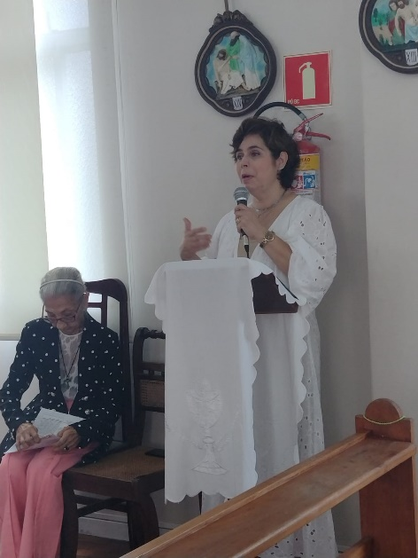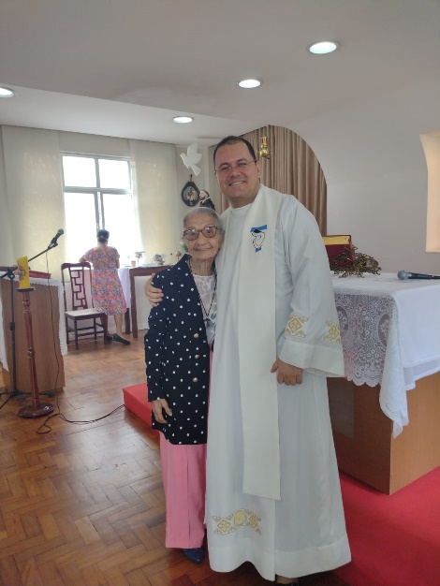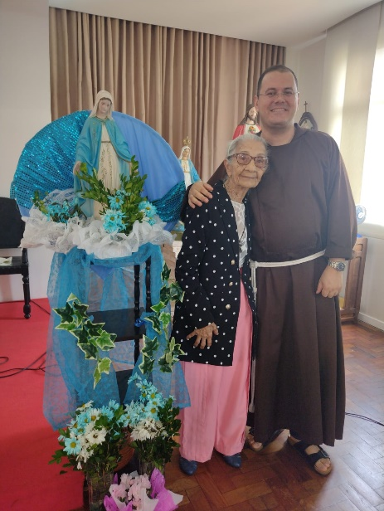
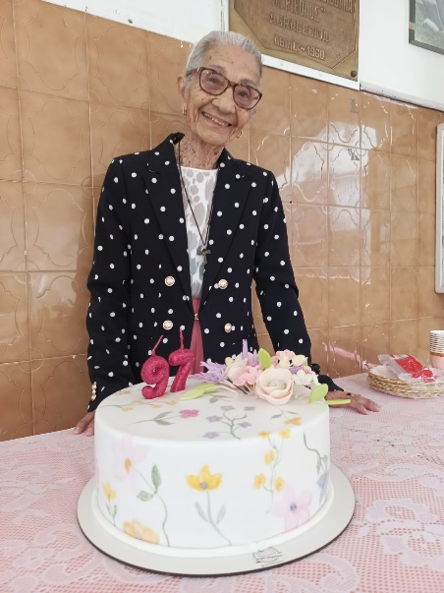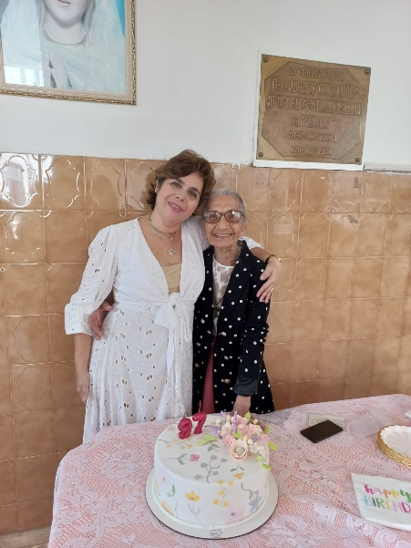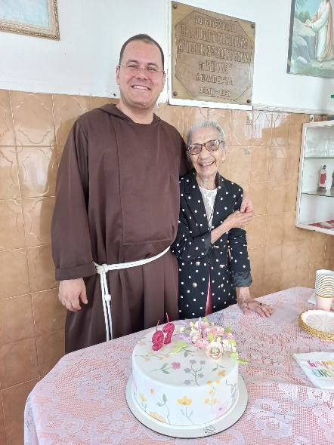

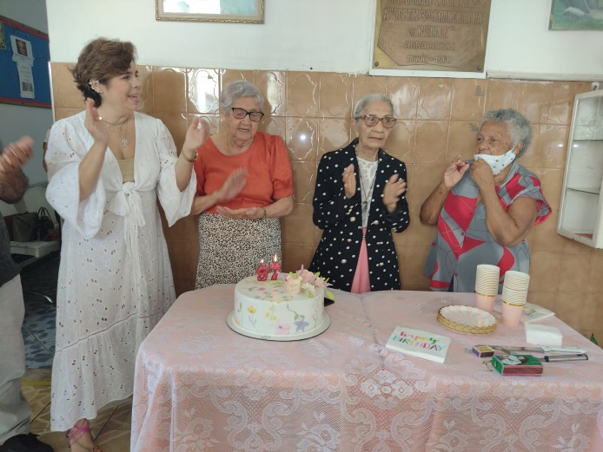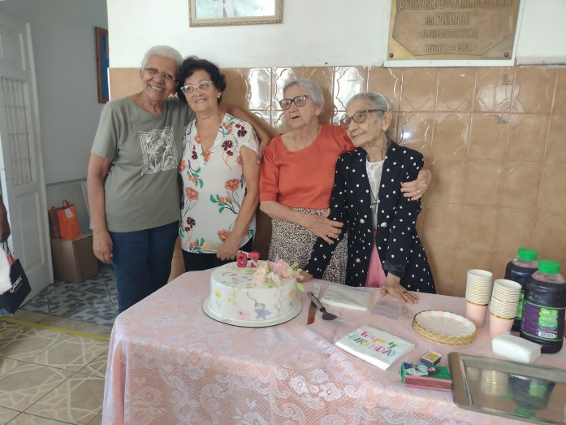
A filha da senhora moradora do AMMA Edite Silva, faz parte da Companhia dos Bombeiros Civil e foi fazer uma visita ao Abrigo Mariana Magalhães com seus companheiros.
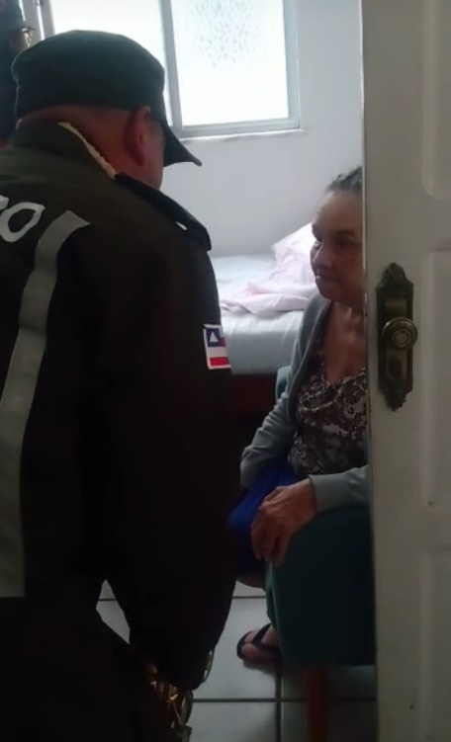
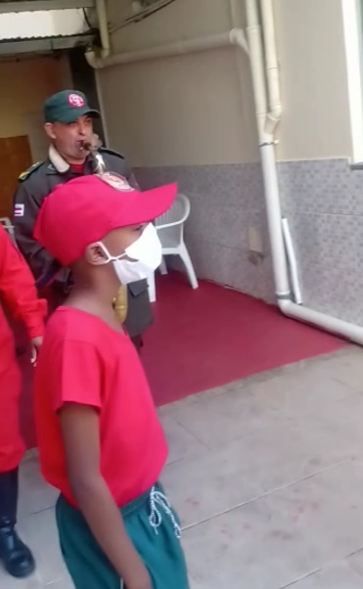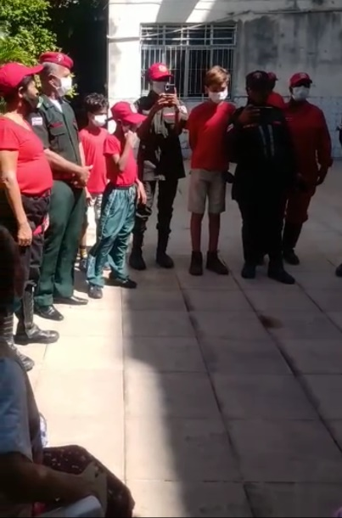
Também visitou o Abrigo neste mês de Maio os Escoteiros Mirins do Colégio Antônio Vieira. Acompanharam-nos os seus chefes e as mães dos alunos. As vovós gostaram muito! Levaram também doações para a Casa. Foram recebidos pela Vice-Ministra Risoleta e presentes moradoras e funcionários. Levaram um lindo presente.
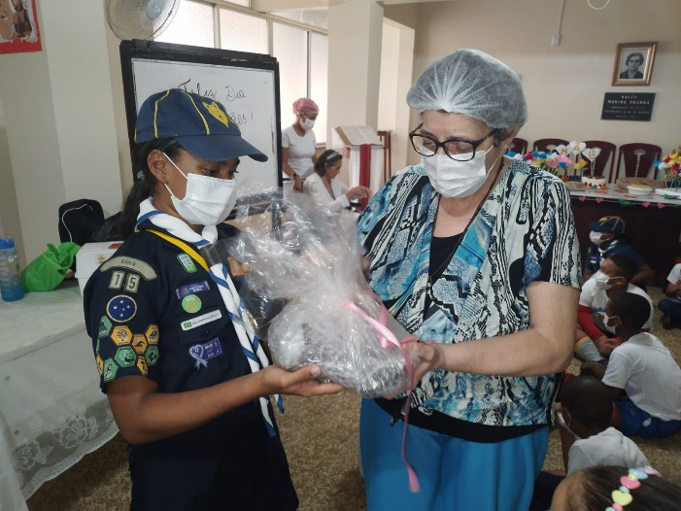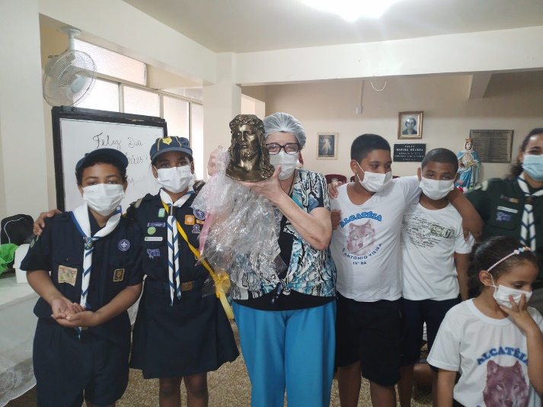
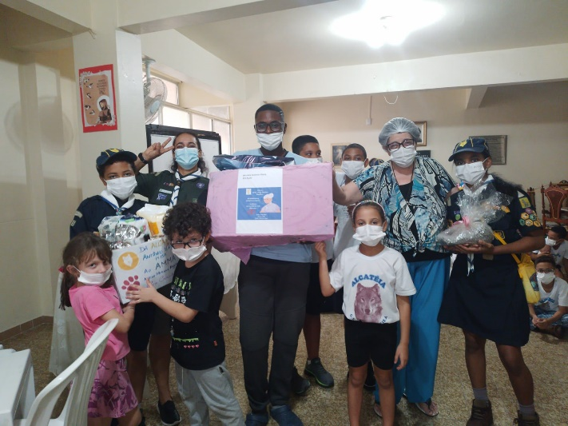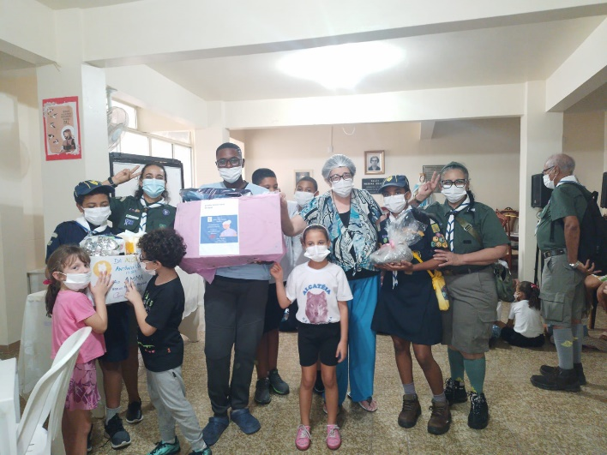
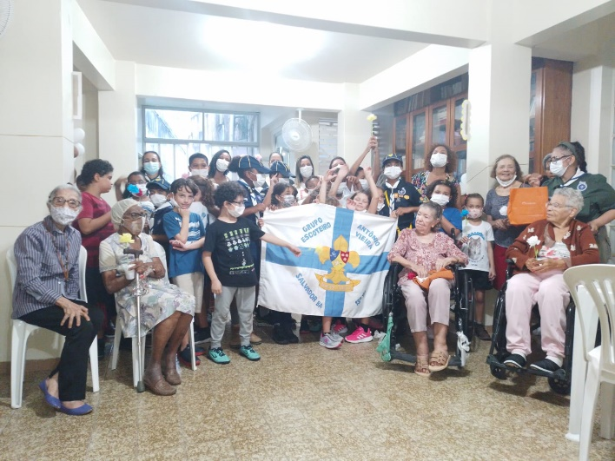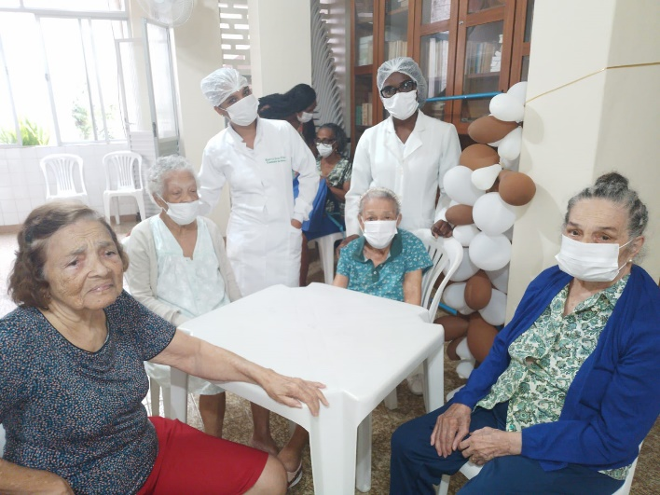
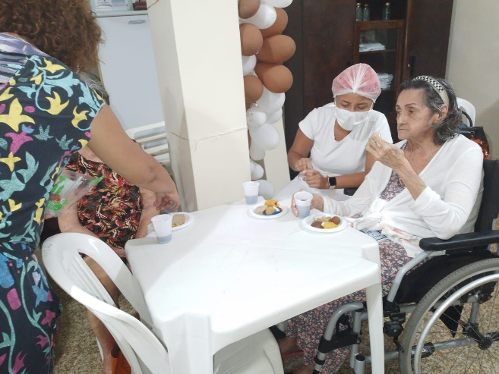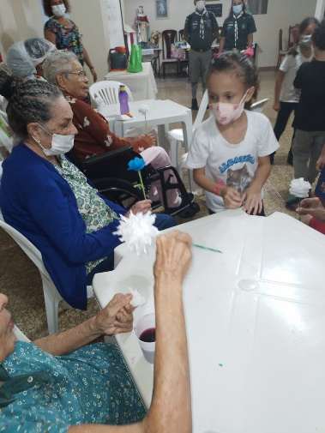
Encerrando as festividades do mês de Maio tivemos a Coroação de Nossa Senhora na Capela São Francisco de Assis, no Abrigo Mariana Magalhães com a presença do Capelão Frei Marcos Martins, irmãos e residentes.
Quem coroou Nossa Mãe foi a irmã Franciscana Maria José Neri, moradora da nossa Casa. Salve Maria!

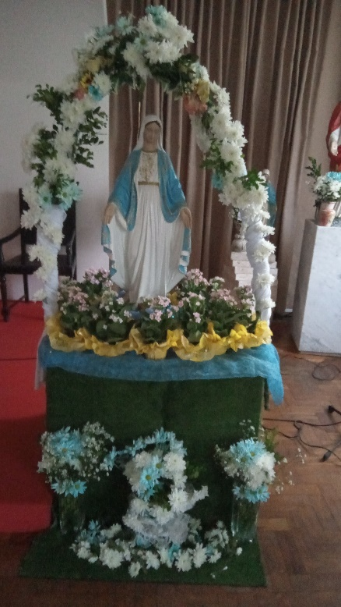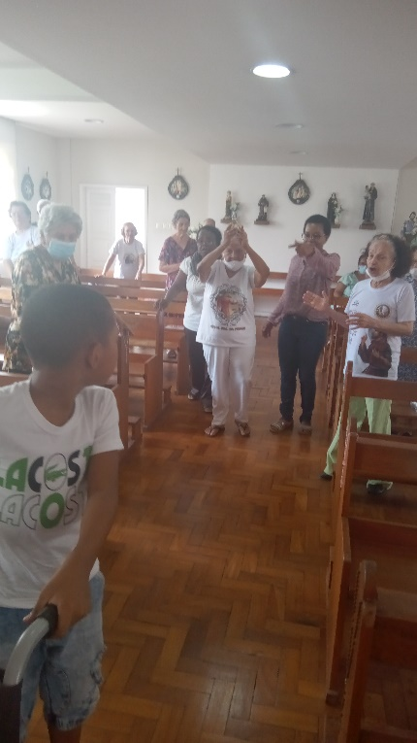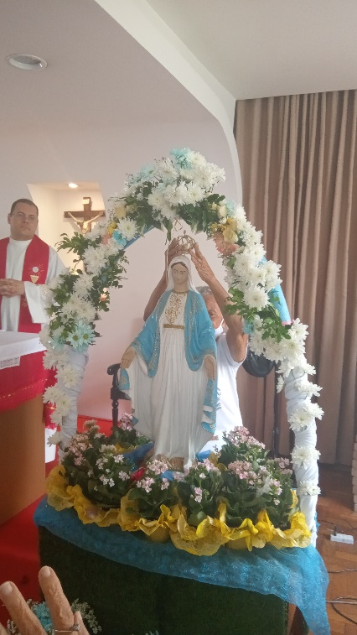

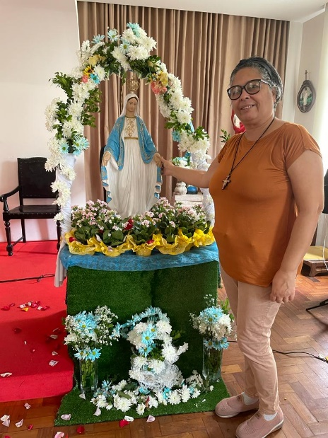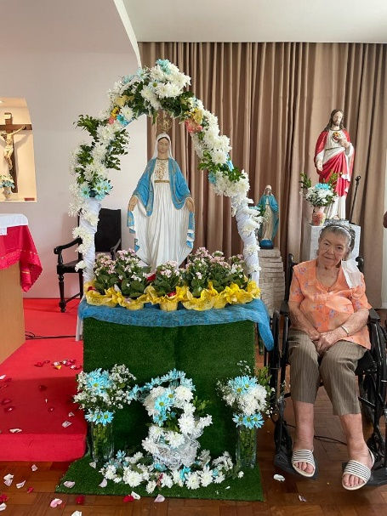
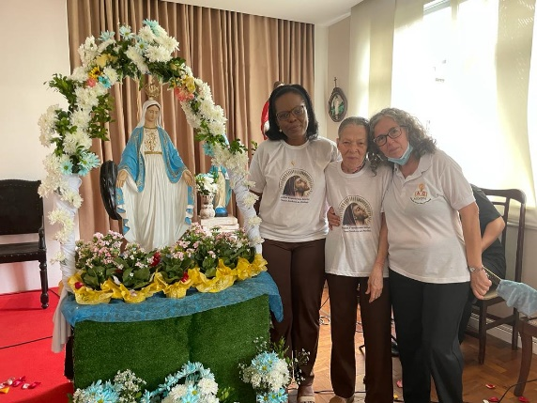

MÊS DE MAIO
ANIVERSARIANTES


Janilda Alves de Jesus | 01
Ana Maria de Melo | 10
Ademir Antonio dos Santos | 11
Maria de Lourdes Sapucaia Dantas | 14
Ananilha Rocha de Oliveira | 14
Elisa Margarida Crusoé Rocha | 25
Terezinha Gomes da Costa | 26
Maria Eunice de Cerqueira | 26
Robélia Dreger Araújo | 31

SANTOS DO MÊS DE MAIO

01 - São José Operário | 11 - Santo Inácio Laconi, Religioso
02 - Santo Atanásio | 12 - Santa Joana de Portugal
03 - São Filipe e São Tiago Menor | 13 - Nossa Senhora de Fátima
04 - Santa Antonina | 14 - São Matias (Apóstolo)



